SM3算法实现需求分析报告
Git仓库链接：https://github.com/zhangjie-2024/SM3-homework.git
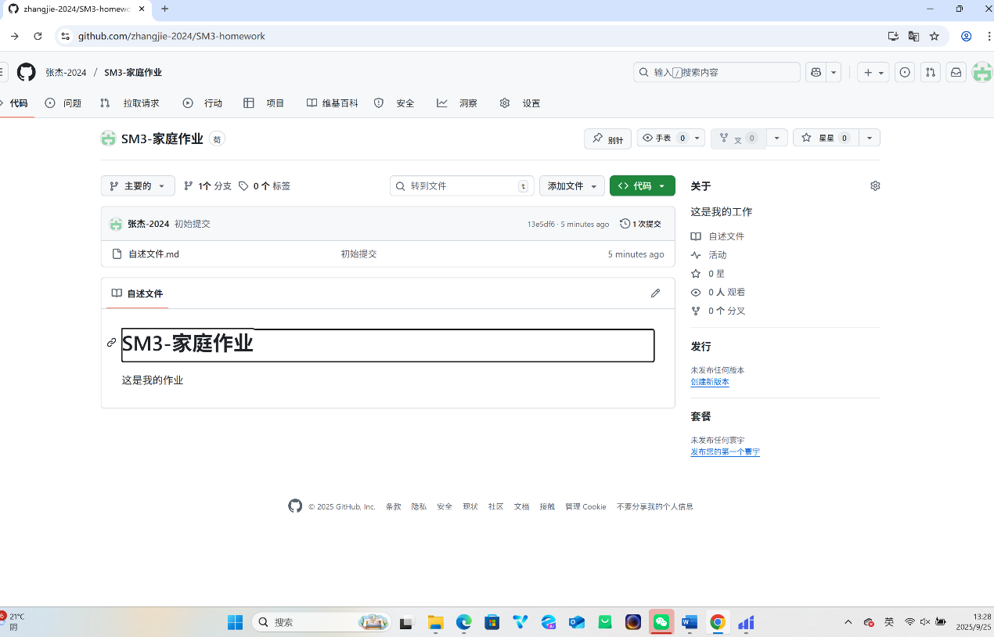
初始化提交截图：

1． 引言
如今经济迅猛发展，密码技术已经成为了保障国家信息安全的核心力量，它已经深入到了金融交易、电子政务、区块链等等十分重要的领域确保数据完整性与可信度。《中华人民共和国密码法》明确将 SM3 密码杂凑算法确立为国家密码标准（GM/T 0004-2012），该算法通过对任意长度消息生成 256 比特固定长度哈希值，实现 “抗原像性、抗第二原像性、抗碰撞性” 三大安全特性，来抵抗防御国外密码技术 “卡脖子” 风险，摆脱了对国外算法的依赖，成为我国金融签名验证（如银行转账数字签名）、电子政务数据校验（如公文传输完整性核查）、区块链区块哈希生成（如联盟链交易打包）等场景的强制应用技术，是构建 “国产密码自主可控” 体系的关键组成部分。（此部分参考：GM/T 0004-2012、GB/T 32905-2016）。
此次学习SM3算法主要是为了掌握消息填充、分组迭代、压缩函数等核心逻辑；二是搭建 Git 版本管理仓库，为后续代码开发的进度追踪与版本控制提供支撑；三是撰写需求分析报告，明确后续工程实现的功能目标、环境约束与技术路径。
2. SM3算法原理
SM3算法概述
SM3算法是国产密码杂凑算法，它是当一个输入长度为l比特的消息m,经过运算之后，输出一个长度为256比特的杂凑值，对于这个输入长度的l有一个要求是小于2的64次方比特。
2.1消息填充
填充就是需要将m变成m’。假设消息m的长度为l比特，则首先将比特“1”添加到消息的末尾，再添加k个“0”，k是满足l+1+k=448(mod 512)的最小的非负整数。然后再添加一个64为比特串，该比特串是长度l的二进制表示。填充后的消息m’的比特长度为512的倍数。
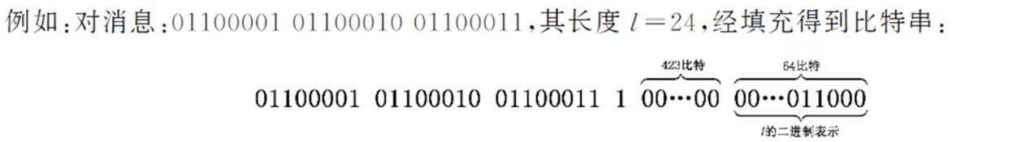
例子如图所示

看这个例子011000010110001001100011就是l,共有24位，加上一比特1，有25位，根据公式l+1+k=448可知k为423，所以再填充423比特的0，就有448位数了。因为位数要能够被512整除，所以再添加64比特。因为l=24，换成二进制就是11000，所以添加的64比特就是00…011000.最终就得到了m’。
2.2分块与迭代
将填充后的消息m’按512比特进行分组：m’=B⁽⁰⁾B⁽¹⁾…B^{(n-1)}，其中n=(l+k+65)/512.
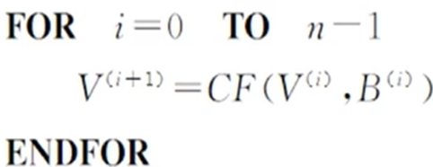
对m’按下列方式迭代：

其中CF是压缩函数，V⁽⁰⁾为256比特初始值IV，B^{(i)}为填充后的消息分组，迭代压缩结果为V^{(n)}。
分组之后如果只有一块的话，n就等于1，明文只有一块512比特，即B⁽⁰⁾,V¹=CF(V⁰,B⁰),V¹即为最终的杂凑值。
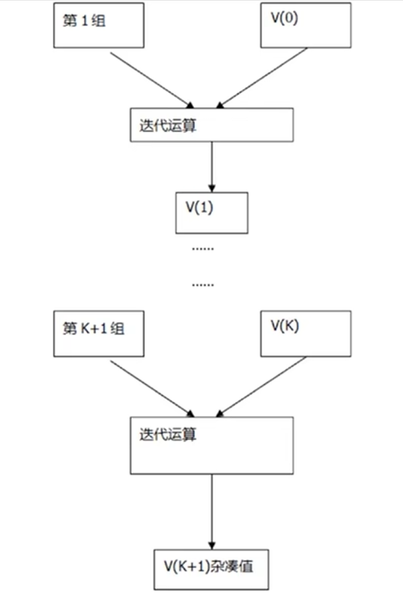
如果分成多块，就进行n轮迭代运算，所得到的结果V^{(n)}即为最终杂凑值。

此图为迭代过程，第一组就是B⁽⁰⁾，V(0)是一个固定的值，把它们进行运算就生成了V(1)，然后V(1)和B(1)再进行运算就得到v(2)，以此往复，最终会生成V(n).
V的初始值（即V(0)）为7380166f 4914b2b9 172442d7 da8a0600 a96f30bc 163138aa c38dcc4d b0fb0c4c.每一个字节用一个字母来表示，分别是A、B、C、D、E、F、H.
2.3消息扩展
（在说消息扩展之前先补充一下各种常用符号的含义：
m:消息
m':填充后的消息
mod:模运算
n:消息分组个数
∧:32比特与运算
V:32比特或运算
⊕:32比特异或运算
¬:32比特非运算
+:mod 232比特算术加运算
<<<k:32比特循环左移k比特运算
←:左向赋值运算符
IV:初始值,用于确定压缩函数寄存器的初态，这个IV就是上面说过的V(0)
P0:压缩函数中的置换函数
P1:消息扩展中的置换函数
CF:压缩函数）
把分组的B(i)每一个都按照以下的方法扩展生成132个字W0,W1,…,W67,W’0,W’1,…,W’63,用于压缩函数CF:
将消息分组B(i)划分为16个字W0,W1,W2,…,W15.
FORj=16 TO 67
Wj← P1(Wj-16 ⊕ Wj-9 ⊕ (Wj-3 <<<15)) ⊕ (Wj-13<<<7) ⊕Wj-6
ENDFOR
FOR j=0 TO 63
W’j= Wj⊕Wj+4
ENDFOR
比如我们要算W16那就是P1(W0 ⊕ W7 ⊕ (W13 <<<15)) ⊕ (W3<<<7) ⊕W10；同样的我们要算W’0到W’63就用c) W’j= Wj⊕Wj+4公式，这样我们就可以把它扩展到132个字。那其中的P就要用到置换函数。
2.3.1置换函数
P0(X)=X⊕(X<<<9) ⊕(X<<<17)
P1(X)=X⊕(X<<<15) ⊕(X<<<23) (p的含义见上面的补充)
其中X为字。
如此就得到了CF(V,B)里面的V和B.
2.4压缩函数
令A,B,C,D,E,F,G,H为字寄存器,SS1,SS2,IT1,IT2为中间变量,压缩函数Vi+1 = CF(V(i), B(i)), 0 ≤ i≤n-1。计算过程描述如下:
ABCDEFGH ← V(i) //首先把初始值赋给ABCDEFGH
FOR j=0 TO 63 //然后从0开始进行64轮的运算
SS1 ← ((A<<<12) + E (Tj<<<j))<<<7
SS2 ← SS1 ⊕ (A<<<12)
TT1 ← FFj(A, B,C) + D + SS2 +W'j
TT2 ← GGj(E, F,G) + H + SS1+Wj//然后这四个中间变量进行运算，得到后对ABCDEFGH进行新的赋值
D ←C //将C赋给D
C←B<<<9//将B左移9位赋给C
B←A//将A赋给B
A←TT1//将TT1赋给A……
H←G
G ←F<<<19
F ←E
E ← P0(TT2)
ENDFOR//这个是标志着FOR循环的结束，与开头的for语句配对使用
V(i+1) ← ABCDEFGH⊕V(i)//在ABCDEFGH都有了新的值之后再和V(i)进行异或得到V(i+1)的值,即为最终的杂凑值。
其中，字的存储为大端(big-endian)格式。（简单解释一下大端格式就是存数据时先放“高位”，再放“低位”，和我们平时写数字、读数字的顺序完全一样。）
求出这个值之后，我们还要知道Tj,FFj,GGj咋求，下面举出公式。
常量及布尔函数
（先解释一下上面说的Tj,FFj,GGj是什么意思：
FF :布尔函数,随j的变化取不同的表达式
GG:布尔函数,随j的变化取不同的表达式
T_{j}:算法常量,随j的变化取不同的值）
常量
79cc4519 0≤j≤15
T_{j}=
7a879d8a 16≤j≤63

布尔函数
FF_{j}(X,Y,Z)= X⊕Y⊕Z 0≤j≤15
(X∧Y) V (X∧Z) V (Y∧Z) 16≤j≤63
GG_{j}(X,Y,Z)= X⊕Y⊕Z 0≤j≤15
l(X∧Y) V (¬X∧Z) 16≤j≤63
其中 X,Y,Z 为字。
只要根据以上步骤来就可以得到正确的值啦。
稍微总结一下SM3压缩函数的核心就是将512位的消息分组与256位的中间哈希值（中间哈希值就是2.1消息填充那段解释里面的512位加工后的半成品。简单解释下就是消息分组时的中间结果载体，本质是8个32位）进行多轮迭代变换，通过复杂的逻辑运算逐步混淆、扩散数据，最终输出新的16位中间哈希值，实现对消息的“压缩”与特征提取。
3. 开发环境与工具
SM3算法可以使用的编程语言有多种，有python,c语言，java等如今的主流语言；支持Windows10及以上的Windows操作系统，Linux操作系统等主流操作系统。
而本次报告中未来我要使用到的会是MinGW-w64 8.1.0 编译器C语言；现在使用的操作系统为Windows11；现在使用的工具有github。

